Pemanfaatan Limbah Stik Es Krim untuk Pemberdayaan Ekonomi Masyarakat Tran Padang Mardani Jorong Manggopoh Utara Nagari Manggopoh Kecamatan Lubuk Basung Kabupaten Agam

Megawati meggasriyanti@gmail.com UT UPBJJ Padang
E.Andriyansah andri@ecampus.ut.ac.id UT UPBJJ Padang
Abstrak
Masyarakat khususnya ibu-ibu daerah Trans Padang Mardani, Jorong Manggopoh Utara Nagari Manggopoh Kecamatan Lubuk Basung Kabupaten Agam memiliki banyak potensi atau bakat-bakat tersendiri yang sangat luar biasa jika mendapatkan bimbingan atau motivasi yang tepat. Sesungguhnya peran serta masyarakat luas dan lembaga yang berkompeten khususnya dibidang Ekonomi UMKM dan dapat menjadi fasilitator dan moderator yang bisa menjembatani kebutuhan masyarakat yang ingin berdikari mengerahkan segenap potensi yang ada dalam diri mereka. Dari hasil pelaksanaan program Pembinaan Ekonomi masyarakat yang telah kami lakukan , ternyata secara umum hasilnya sangat mengejutkan dan membanggakan, karena dapat dibuktikan dengan adanya semangat dan antusias dari mereka para pemuda yang telah mengikuti bimbingan tersebut. Meskipun adanya beberapa kendala yang telah kita lewati bersama baik dari segi kekurangan alat. Biarpun demikian, para bimbingan kami tetap semangat dalam mengikuti kegiatan tersebut. Untuk memacu semangat warga belajar agar mereka dapat mengembangkan bakatdan potensi yang telah mereka miliki, maka diperlukan bantuan dari lembaga- lembaga yang menanggani masing-masing bidang, terutama pemerintahan daerah agar masyarakat dapat mengoptimalkan bakat dan potensi yang telah mereka miliki.
Key Word : Pemanfaatan, Limah Es Krim, Pemberdayaan

Pendahuluan
Pemberdayaan secara harfiah adalah proses,cara, perbuatan membuat berdaya, yaitu kemampuan untuk melakukan sesuatu atau kemampuan bertindak yang berupa akal, ikhtiar atau upaya. Pemberdayaan diarahkan guna meningkatkan ekonomi masyarakat secara produktif sehingga mampu menghasilkan nilai tambah paling tidak harus ada perbaikan akses terhadap empat hal, yaitu akses terhadap sumber daya, akses terhadap teknologi, akses terhadap pasar dan akses terhadap permintaan.
Kegiatan permberdayaan masyarakat pada dasarnya selalu dimulai dari kondisi ril di masyarakat hal ini mengingat esensi dari pemberdayaan adalah pentingnya penyadaran sejumlah masalah yang berada disekitarnya.
Ekonomi masyarakat adalah segala kegiatan ekonomi dan upaya masyarakat untuk memenuhi kebutuhan hidupnya yaitu sandang,pangan,papan,kesehatan dan pendidikan. Dengan demikian dapat dipahami bahwa pemberdayaan ekonomi masyarakat merupakan suatu upaya untuk meningkatkan kemampuan atau potensi masyarakat dalam kegiatan ekonomi guna memenuhi kebutuhan hidup serta meningkatkan kesejahteraan mereka dan dapat berpotensi dalam proses pembangunan nasional
Manusia hidup selalu dihadapkan pada masalah kebutuhan dan keinginan atau pemuas kebutuhan. Kebutuhan merupakan suatu hal yang harus dipenuhi agar orang dapat bertahan hidup salah satunya adalah kebutuhan ekonomi yang merupakan salah satu kebutuhan pokok masyarakat, sehingga berbagai macam cara, pola dan metode pekerjaan dilakukan agar bisa memenuhi kebutuhan ekonominya. Upaya untuk memenuhi kebutuhan pada dasarnya tidak pernah berakhir, karena itu manusia perlu bertindak rasional artinya berbuat sesuatu untuk mencegah pemborosan dan mencegah ketidakefesienan.
Salah satu upaya peningkatan taraf hidup masyarakat dan memenuhi kebutuhan ekonomi masyarakat adalah dengan pemberdayaan, dalam pemberdayaan harus menggunakan pola pemberdayaan yang tepat sasaran dengan bentuk yang tepat serta memberikan kesembpatan kepada kelompok masyarakat untuk merencanakan dan melaksanakan program pembangunan yang telah mereka tentukan. Upaya agar pemberdayaan ekonomi masyarakat bisa dijalankan, diantaranya pertama, mempersiapkan pribadi masyarakat menjadi wirausaha. Karena kiat Islam yang pertama dalam mengatasi masalah kemiskinan adalah dengan bekerja. Dengan memberikan bekal pelatihan, akan menjadi bekal yang amat penting ketika akan memasuki dunia kerja (Mardi Yatmi U 2010:30).
Salah satu daerah yang menjadi perhatian bagi Penulis yaitu daerah translok Padang Mardani Jorong Manggopoh Utara Nagari Manggopoh Kecamatan Lubuk Basung Kabupaten Agam, yang mana dari segi Jumlah Penduduk dapat dikatakan bahwasanya daerah tersebut masih dalam taraf daerah berkembang dengan latar belakang pengembangan wilayah Nagari dan terdapat pula di daerah tersebut sebuah Pabrik Pengolahan Kelapa Sawit yang sebagian besar mata pencaharian penduduk bekerja sebagai Petani Sawit, Buruh Pabrik dan Buruh Kasar untuk memenuhi kebutuhan ekonomi keluarganya, meskipun daerah translok Padang Mardani merupakan daerah yang bisa dikatakan jauh dari segi perhubungan administrasi dan keramaian serta jauh dari perhatian Pemerintah setempat bukan berarti masyarakat yang tinggal didaerah tersebut hanya diam ditempat terutama bagi para ibuk-ibuk atau para istri dari sebagian pekerja Pabrik Sawit tersebut , mereka harus berdikari melepaskan belenggu yang selama ini mengikat diri mereka masing-masing, yang dulunya para ibu-ibu ini hanya menunggu kepulangan suami dari bekerja sembari mengurus Rumah tangganya rasanya saat ini tidak relevan lagi mengingat Kebutuhan ekonomi yang semaking meningkat, harga-harga kebutuhan pokok yang semakin hari semakin naik maka disini perlu para ibu-ibu warga Translok Padang Mardani ikut turut serta membantu menopang kebutuhan hidup keluarga mereka masing-masing dengan berdikari menghasilkan sesuatu karya yang bernilai ekonomis untuk mewujudkan cita-cita menjadikan Keluarga yang sejahtera dalam bentuk salah satunya pemanfaatan limbah

PELAKSANAAN KEGIATAN

Tempat dan waktu Pelaksanaan
Tempat : Rumah ibu Gusneti
Jam : 15.00 wib sampai dengan 18.00 Jadwal
Hari/Tanggal | Kegiatan | Metode | Waktu | Alat Peraga
Kamis/  22-04-2022 | Perekrutan Pemuda dan  Masyarakat Sekitar | Perkenalan dan  Tanya Jawab | 30 menit
 | Penjelasan Latar Belakang Permasalahan  dan Tujuan Kegiatan | Penyampaian Materi dan tanya  jawab | 30 menit
Sabtu/  23-04-2022 | Pembukaan Pembinaan  Warga Belajar | Sapaan dan  Tanya jawab | 30 menit
 | Sosialisasi Pembuatan lampu tidur dari stik es | Penyampaian  materi dan tanya jawab | 30 menit | Stik es, lem
Kamis/  28-04-2022 | Pembukaan Pembinaan  Warga Belajar | Sapaan dan  Tanya jawab | 30 menit
 | Penjelasan cara pembuatan lampu tidur dari stik es dan  mempraktikkan | Demonstrasi | 30 menit | Stik es, lem
Sabtu/  30-04-2022 | Pembukaan Pembinaan  Warga Belajar | Sapaan dan  Tanya jawab | 30 menit
 | Penjelasan dan menyiapkan alat-alat dan bahan-bahan yang  diperlukan | Penyampaian materi dan tanya jawab | 30 menit | Buku tulis
Kamis/  5-05-2022 | Pembukaan Pembinaan  Warga Belajar | Sapaan dan  Tanya jawab | 30 menit
 | Membuat lampu tidur | Pengamatan | 30 menit | Stik es, lem

dari stik es dibimbing
oleh narasumber
Sabtu/  7-05-2022 | Pembukaan Pembinaan  Warga Belajar | Sapaan dan  Tanya jawab | 30 menit
 | Praktik Pembuata  Lampu tidur dari stik es sendiri-sendiri | Pengamatan | 30 menit | Stik es, lem
Kamis/  12-05-2022 | Pembukaan Pembinaan  Warga Belajar | Sapaan dan  Tanya jawab | 30 menit
 | Evaluasi Kegiatan  Warga Belajar | Tugas | 30 menit | Buku Tulis
Sabtu/  14-05-2022 | Pembukaan Pembinaan  Warga Belajar | Sapaan dan  Tanya jawab | 30 menit
 | Penyampaian cara pemasaran Produk | Penyampaian  materi dan Diskusi | 30 menit
Kamis/  19-05-2022 | Pembukaan Pembinaan  Warga Belajar | Sapaan dan  Tanya jawab | 30 menit
 | Praktik Pengemasan  Produk | Demontrasi | 15 menit | Plastik, Stiker,  Hekter
Sabtu/  21-05-2022 | Penutupan Pembinaan  Warga Belajar | Sapaan dan  Tanya jawab | 30 menit
 | Penyampaian  Kesimpulan dan Saran Kegiatan | Penyampaian Materi | 30 menit

5

Materi Pelatihan/Kegiatan
    - Bahan dan Alat
Seperti proses kegiatan keterampilan pada umunya, sebelum praktek membuat lampu tidur maka kita berikan dulu materi / teori membuat lampu tidur dari stik es. Hal ini bertujuan agar warga belajar memahami cara membuat lampu tidur dari stik es dan mengetahui bahan-bahan dan alat yang digunakan untuk membuat lampu tidur..Adapun bahan dan alat yang digunakan untuk membuat lampu tidur adalah :
      - Bahan
        - Stik es
        - Lampu warna warni
      - Alat
        - Pisau
        - Lem
    - Cara membuat
Pertama susun stik es satu persatu dengan rapi dan dekat kemudian rekat kan dengan lem kayu, bentuk seperti yang kita inginkan contohnya seperti lampu tidur, buat berbagai model lampu yang ingin dibuat bisa berbentuk lonjong, oval, persegi atau yang lainnya, terakhir masukkan lampu tumblr warna-warni kedalam wadah lampu yang terbuat dari stik es tersebut

Strategi dan Diskripsi Jalannya Kegiatan

Pembelajaran dilaksanakan dengan tatap muka secara langsung, narasumber memberikan materi yang mudah dipahami. Dengan menggunakan metode ceramah, tanya jawab, demonstrasi dan pengamatan. Pembelajaran pertama yang dilakukan penulis adalah perekrutan peserta yang akan mengikuti pelatihan pembuatan lampu tidur dari stik es dengan mengisi identitas diri yang telah diberikan. Pembelajaran kedua memberikan sosialisai tentang bagaiamana manfaat dan pembuatan lampu tidur. Pembelajaran ketiga peserta memperhatikan penjelasan cara pembuatan lampu tidur dari stik es dan mempraktikannya dari narasumber. Pembelajaran keempat peserta mendengarkan penjelasan dan menyiapkan alat-alat dan bahan-bahan yang diperlukan. Pembelajaran kelima narasumber mempraktikkan bagaimana cara membuat lampu tidur dari stik es, dibimbing dari narasumber. Pembelajaran keenam peserta mempraktikan cara membuat lampu tidur dari stik es masing-masing dibimbing oleh narasumber, Pembelajaran ketujuh peserta mengerjakan evaluasi yang diberikan oleh narasumber.

TEMUAN DAN HASIL

Hasil Evaluasi Proses
Selama proses pembelajan dilaksanakan, ternyata masih banyak kurang pengetahuan tentang cara membuat lampu tidur dari stik es dan pemanfaatan limbah benda-benda bekas yang tadinya tidak bernilai ternyata jika disentuh dengan nilai seni maka akan memberikan nilai keindahan serta nilai ekonomis sehingga bisa dipasarkan baik di pasar tradisional, toko-toko maupun secara online dengan menggunakan platform penjualan yang sangat mudah dijangkau dengan smartphone seperti Shopee, lazada, tokopedia dan lain-lain, harganya pun bisa dipasarkan dengan melihat jangkauan keinginan masyarakat untuk membeli lampu tidur ini tentunya harga yang dipasarkan juga harus terjangkau bagi kalangan menengah ke bawah. Sebagaimana telah digambarkan pada strategi pembinaan warga belajar diberikan informasi yang bermanfaat.

Praktik Pembuatan Lampu Tidur dari Stik es

Nomor | Nama | Aspek yang dinilai |  |  |  |  |  |  |  |  |  |  |  | Jml
 |  | Keaktifan |  |  | Kerjasama |  |  | Keberanian |  |  | Produktifitas
 |  | 1 | 2 | 3 | 1 | 2 | 3 | 1 | 2 | 3 | 1 | 2 | 3
1. | Gusneti |  |  | 3 |  | 2 |  |  |  | 3 |  | 2 |  | 10
2. | Rona |  | 2 |  |  | 2 |  |  | 2 |  |  | 2 |  | 8
3. | Susilawati |  |  | 3 |  |  | 3 |  |  | 3 |  |  | 3 | 12
4. | Tika |  | 2 |  |  |  | 3 |  | 2 |  |  |  | 3 | 10
5. | Rini Saputri | 1 |  |  |  | 2 |  |  |  | 3 |  |  | 3 | 9
6. | Depi Arni |  | 2 |  |  | 2 |  |  | 2 |  |  | 2 |  | 8
7. | Sawalinda |  |  | 2 |  |  | 3 | 1 |  |  |  |  | 3 | 9

Keterangan:
3:Amat baik 2:Baik 1:Cukup

Keterangan :
Rentang Nilai
a.9–10: Amat Baik (AB)
b.7 –8: Baik (B)
c.5 –6: Cukup (C)
d.0 –5: Kurang (K)

Hasil Evaluasi Produk
Setelah Mendapatkan pembinaan dari Narasumber, warga belajar mencoba melakukan latihan beberapa kali sehingga warga belajar mampu dengan sendiri membuat produk olahan dari stik es berupa lampu tidur, lampion dan lain sebagainya, Produk yang dihasilkan cukup memuaskan pada dasarnya para warga belajar sangat berminat pada keterampilan ini. Maka dalam pelatihan keterampilan membuat lampu tidur dari limbah stik es ini tidak begitu sulit karena mereka menunjukkan minat yang besar dan dengan cepat dapat memahaminya

Pembahasan Kegiatan
Kegiatan Program Pembinaan Ekonomi masyarakat di daerah Translok Padang Mardani, Jorong Manggopoh Utara, Nagari Manggopoh Kecamatan Lubuk Basung Kabupaten Agam sangatlah membantu masyarakat setempat, dengan adanya kegiatan pembinaan disini khususnya keterampilan mengolah limbah stik es krim menjadi Lampu tidur membuat para peserta bersemangat untuk mengikuti kegiatan ni dan juga mempunyai dampak positif bagi dirinya sendiri dan desanya. Apa yang telah ditulis sebelumnya bahwa keterampilan pembuatan tempe tidaklah sulit. Dengan alat dan bahan yang mudah didapat dan harganya tidak terlalu mahal, maka apa salahnya untuk menciptakan suatu keterampilan yang bermanfaat selain mengisi waktu luang para warga belajar juga dapat menghasilkan pundi-pundi rupiah yang menjanjikan

Gambaran Keaktifan Dari 7 Orang Warga Belajar
- Cara merespon Terhadap Penjelasan
Warga belajar antusias dengan diadakannya pelatihan ini, mengingat banyak informasi penting yang belum diketahui bisa menjadi tahu setalah diadakan pelatihan.

- Cara Mempraktikan Petunjuk
Warga belajar gampang menerima penjelasan dari narasumber dan dalam pelaksanaan, semuanya bisa berjalan dengan lancar dan tidak ada kendala suatu apapun.
- Antusias / Semangat kehadirannya
Antusias warga belajar dan masyarakat terhadap kegiatan ini tampak pada kehadiran dari masing-masing peserta yang hampir seluruhnya hadir dalam setiap pertemuan.
- Perbandingan antar sebelum dibina dengan setelah dibina
Banyak informasi yang kurang diketahui oleh warga belajar tentang pemanfaatan barang bekas yang semula dinilai tidak memilik nilai, ternyata bisa dijadikan sumber keuangan apabila ditekuni dengan baik, juga dapat membantu perekonomian keluarga apabila digeluti dengan serius

Analisa Hasil Tes Sebelum dan Sesudah Kegiatan
Berikut adalah analisis hasil pengamatan terhadap warga belajar dalam pelatihan :
- Warga belajar dapat menerima penyampaian materi dengan cepat, selain itu juga mampu mempraktekan dari semua materi yang disampaikan dengan terampil sehingga produktivitas warga belajar terarah.
- Warga belajar dapat menerima penyampaian materi dengan baik, selain itu juga mampu mempraktekkan dari semua materi yang disampaikan dengan baik sehingga produktivitas warga belajar terarah.
- Warga belajar dapat menerima penyampaian materi dengan baik, meskipun keaktifan warga belajar kurang namun warga belajar dapat mempraktekkan materi yang disampaikan dengan benar.
- Warga belajar dapat menerima penyampaian materi dengan baik, mampu mempraktekkan dan kreatif dalam praktek.
- Warga belajar dapat menerima penjelasan dengan cepat, selain itu juga mampu mempraktekkan semua penjelasan dengan benar.
- Warga belajar mampu menerima penyampaian materi, meskipun warga belajar kurang aktif namun dapat praktek dengan baik.
- Warga belajar dapat menerima penyampaian materi dengan baik dan mampu mempraktekkan materi yang disampaikan dengan benar.

Gambaran Keaktifan Warga Belajar

No | Nama Warga  Binaan | Respon Terhadap Materi | Keaktifan
1. | GUSNETI | - Dalam menerima dan memahami materi cukup baik  - 2 Dalam praktik dari tahap awal pembuatan lampu tidur dari stik es sangat baik  - Hasil kerjanya sangat baik | - Keaktifan bertanya baik dan kehadiran tepat waktu  - Cukup terampil dalam menjalankan tugas  - Kerjasama cukup baik
2. | RONA | - Dalam menerima dan memahami materi kurang baik  - Dalam praktik dari tahap awal pembuatan lampu tidur dari stik es kurang baik  - Hasil kerjanya kurang baik | - Keaktifan bertanya kurang baik dan kehadiran tepat waktu  - Kurang terampil dalam menjalankan tugas  - Kerjasama kurang baik
3. | SUSILAWATI | - Dalam menerima dan memahami materi kurang baik  - Dalam praktik dari tahap awal pembuatan lampu tidur dari stik es kurang baik  - Hasil kerjanya kurang baik | - Keaktifan bertanya kurang baik dan kehadiran tidak tepat waktu  - Kurang terampil dalam menjalankan tugas  - Kerjasama kurang baik
4 | TIKA | - Dalam menerima dan memahami materi cukup baik  - Dalam praktik dari tahap awal pembuatan lampu tidur dari stik es cukup baik  - Hasil kerjanya sangat baik | - Keaktifan bertanya baik dan kehadiran tepat waktu  - Cukup terampil dalam menjalankan tugas  - Kerjasama cukup baik
5. | RINI SAPUTRI | - Dalam menerima dan memahami materi kurang baik  - Dalam praktik dari tahap awal pembuatan lampu tidur dari stik es kurang baik  - Hasil kerjanya kurang baik | - Keaktifan bertanya kurang baik dan kehadiran tidak tepat waktu  - Kurang terampil dalam menjalankan tugas  - Kerjasama kurang baik
6. | DEPI ARNI | - Dalam menerima dan memahami materi kurang baik  - Dalam praktik dari tahap awal pembuatan lampu tidur dari stik es kurang baik  - Hasil kerjanya kurang baik | - Keaktifan bertanya baik dan kehadiran tepat waktu  - Cukup terampil dalam menjalankan tugas  - Kerjasama cukup baik
7. | SAWALINDA | - Dalam menerima dan memahami materi cukup baik  - Dalam praktik dari tahap awal pembuatan lampu tidur dari stik es sangat baik  - Hasil kerjanya sangat baik | - Keaktifan bertanya baik dan kehadiran tepat waktu  - Cukup terampil dalam menjalankan tugas  - Kerjasama cukup baik

Kesimpulan

Sesungguhnya masyarakat khususnya ibu-ibu daerah Trans Padang Mardani, Jorong Manggopoh Utara Nagari Manggopoh Kecamatan Lubuk Basung Kabupaten Agam memiliki banyak potensi atau bakat-bakat tersendiri yang sangat luar biasa jika mendapatkan bimbingan atau motivasi yang tepat. Sesungguhnya peran serta masyarakat luas dan lembaga yang berkompeten khususnya dibidang Ekonomi UMKM dan dapat menjadi fasilitator dan moderator yang bisa menjembatani kebutuhan masyarakat yang ingin berdikari mengerahkan segenap potensi yang ada dalam diri mereka. Dari hasil pelaksanaan program Pembinaan Ekonomi masyarakat yang telah kami lakukan , ternyata secara umum hasilnya sangat mengejutkan dan membanggakan, karena dapat dibuktikan dengan adanya semangat dan antusias dari mereka para pemuda yang telah mengikuti bimbingan tersebut. Meskipun adanya beberapa kendala yang telah kita lewati bersama baik dari segi kekurangan alat. Biarpun demikian, para bimbingan kami tetap semangat dalam mengikuti kegiatan tersebut. Untuk memacu semangat warga belajar agar mereka dapat mengembangkan bakatdan potensi yang telah mereka miliki, maka diperlukan bantuan dari lembaga- lembaga yang menanggani masing-masing bidang, terutama pemerintahan daerah agar masyarakat dapat mengoptimalkan bakat dan potensi yang telah mereka miliki.

LAMPIRAN
DOKUMENTASI KEGIATAN PELATIHAN PEMBUATAN LAMPU TIDUR DARI STIK ES KRIM

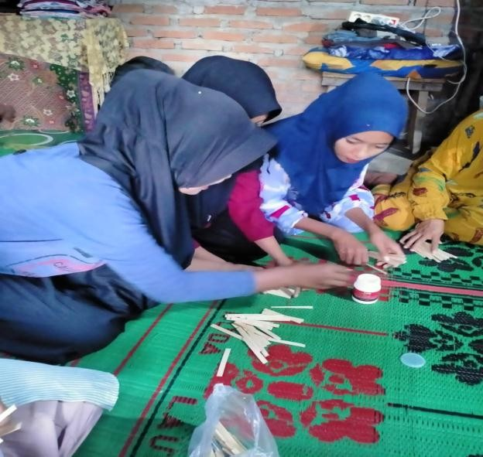 | 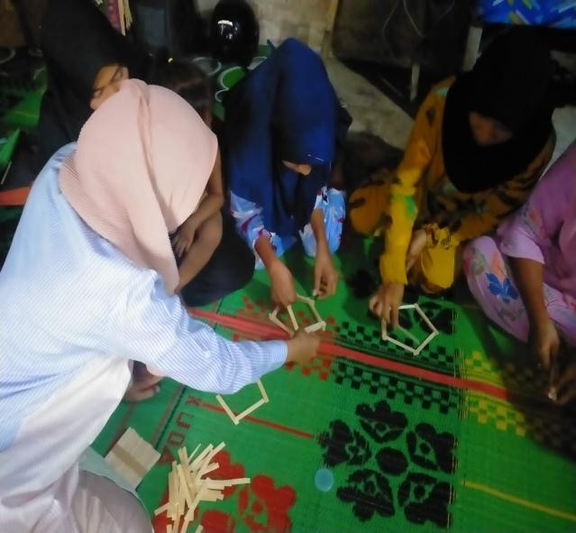
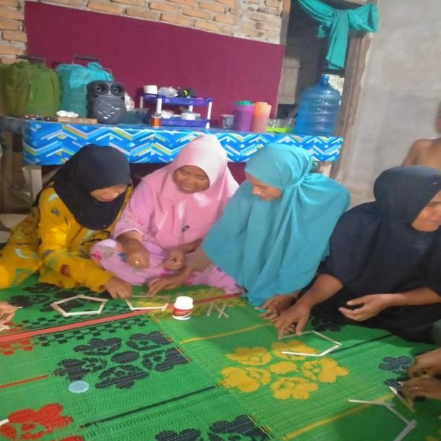 | 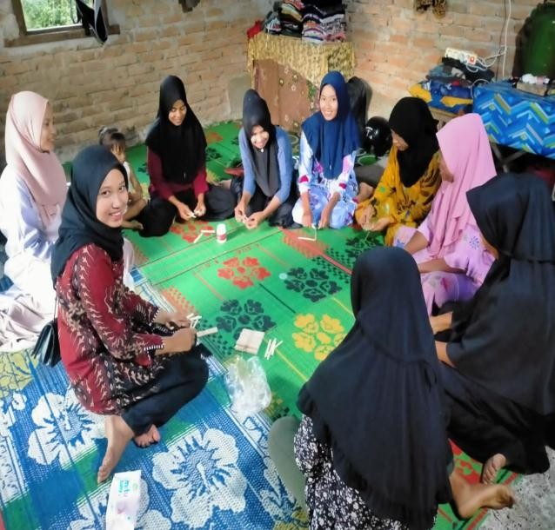

DAFTAR WARGA BELAJAR

PROGRAM PEMBINAAN EKONOMI KERAKYATAN

UPBJJ-UT  KABUPATEN/KOTA | : Padang  : Padang | MASA REGISTRASI  TANGGAL | : 2022  : 23 April 2022

No | NAMA | UMUR | KANCAM
1 | GUSNETI | 51 tahun | Lubuk Basung
2 | RINI SAPUTRI | 33 tahun | Lubuk Basung
3 | DEPI ARNI | 49 tahun | Lubuk Basung
4 | SUSILAWATI | 34 tahun | Lubuk Basung
5 | SUNARTIKA | 25 tahun | Lubuk Basung
6 | RONA JULITA SARI | 24 tahun | Lubuk Basung
7 | SAWALINDA | 48 tahun | Lubuk Basung

FORMAT IDENTIFIKASI KEBUTUHAN KEGIATAN KEPEMUDAAN

N  o | Nama Pemuda | Identitas | Identitas | Identitas | Minat Kegiatan Kepemudaan | Cita-cita
 |  | Jenis  Kelamin | Usia | Pendidikan
1 | GUSNETI | Perempuan | 51 tahun | SLTA | Memasak | Guru
2 | RINI SAPUTRI | Perempuan | 33 tahun | SLTA | Memasak | Pengusaha
3 | DEPI ARNI | Perempuan | 49 tahun | SLTP | Membuat Kreasi Gambar | Guru
4 | SUSILAWATI | Perempuan | 34 tahun | SLTA | Membuat Kreasi Barang | Dokter
5 | SUNARTIKA | Perempuan | 25 tahun | SLTA | Memasak | Pengusaha
6 | RONA JULITA  SARI | Perempuan | 24 tahun | SLTA | Memasak | Pengusaha
7 | SAWALINDA | Perempuan | 48 tahun | SLTA | Memasak | Guru

